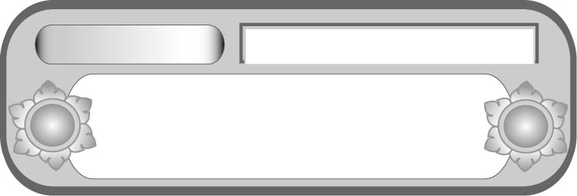
หน่วยการเรียนรู้ที่ ๑๑
เขียนชำนาญ...งานสร้างสรรค์
จินตนาการอย่างสร้างสรรค์
เรื่องที่ ๘ การเขียนเรื่องตามจินตนาการ

แผนการจัดการเรียนรู้ที่ ๔

ชั้นประถมศึกษาปีที่ ๕ เวลา ๑ ชั่วโมง


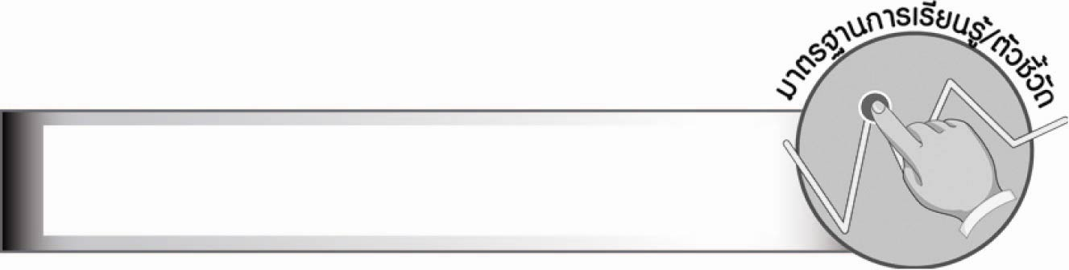
มาตรฐานการเรียนรู้/ตัวชี้วัด

มาตรฐานการเรียนรู้
มาตรฐาน ท ๒.๑ ใช้กระบวนการเขียนเขียนสื่อสาร เขียนเรียงความ ย่อความ
และเขียนเรื่องราวในรูปแบบต่าง ๆ เขียนรายงานข้อมูลสารสนเทศ และรายงานการศึกษาค้นคว้า
อย่างมีประสิทธิภาพ
ตัวชี้วัด
ท ๒.๑ ป. ๕/๘ เขียนเรื่องตามจินตนาการ
ท ๒.๑ ป. ๕/๙ มีมารยาทในการเขียน

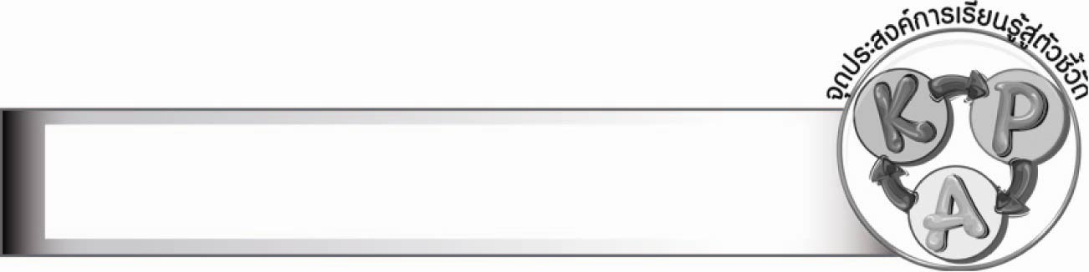
จุดประสงค์การเรียนรู้สู่ตัวชี้วัด

๑. อธิบายวิธีเขียนเรื่องตามจินตนาการ (K)
๒. เขียนเรื่องตามจินตนาการ (P)
๓. มีมารยาทในการเขียน (A)

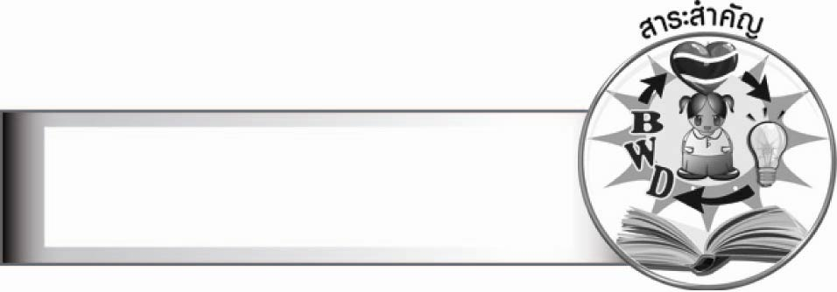
สาระสำคัญ

การเขียนเรื่องตามจินตนาการ เป็นการเขียนเรื่องราวที่เกิดจากความคิด ความฝัน ความรู้สึกที่เกิดจากอารมณ์ต่าง ๆ การเขียนเรื่องตามจินตนาการได้ดี จะต้องฝึกการคิด การสังเกต และมีความคิดสร้างสรรค์

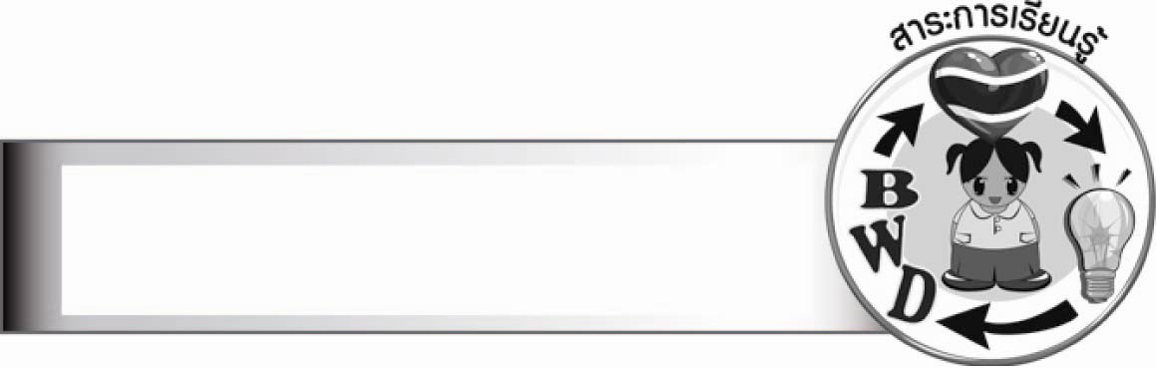
สาระการเรียนรู้

การเขียนเรื่องตามจินตนาการ


สมรรถนะสำคัญของผู้เรียน

๑. ความสามารถในการสื่อสาร
- ทักษะการอ่าน
- ทักษะการเขียน
- ทักษะการฟัง การดู และการพูด
๒. ความสามารถในการคิด
- การสังเคราะห์
- การจัดระบบความคิดเป็นแผนภาพ
- การประยุกต์/การปรับปรุง
- การสรุปความรู้
- การประเมินค่า
๓. ความสามารถในการแก้ปัญหา
๔. ความสามารถในการใช้ทักษะชีวิต


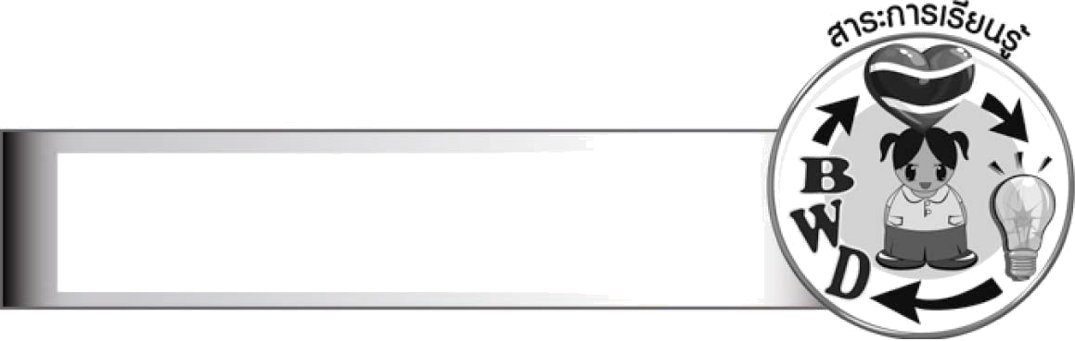
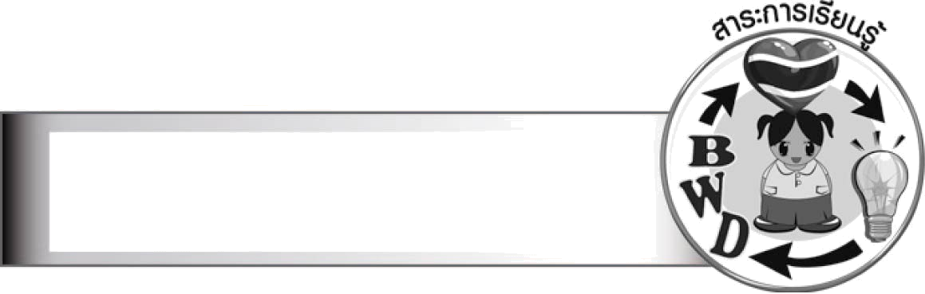
คุณลักษณะอันพึงประสงค์

ใฝ่เรียนรู้
ตัวชี้วัดที่ ๔.๑ ตั้งใจ เพียรพยายามในการเรียนและเข้าร่วมกิจกรรมการเรียนรู้
มุ่งมั่นในการทำงาน
ตัวชี้วัดที่ ๖.๑ ตั้งใจและรับผิดชอบในการปฏิบัติหน้าที่การงาน
ตัวชี้วัดที่ ๖.๒ ทำงานด้วยความเพียรพยายามและอดทน เพื่อให้งานสำเร็จตามเป้าหมาย
รักความเป็นไทย
ตัวชี้วัดที่ ๗.๒ เห็นคุณค่าและใช้ภาษาไทยในการสื่อสารได้อย่างถูกต้องเหมาะสม

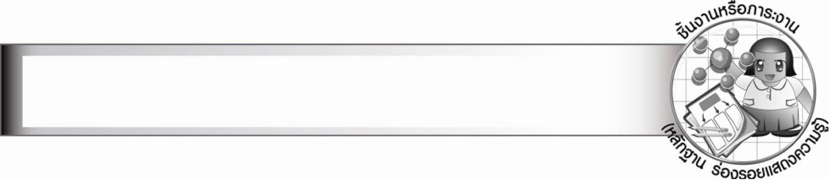
ชิ้นงานหรือภาระงาน (หลักฐาน ร่องรอยแสดงความรู้)
–

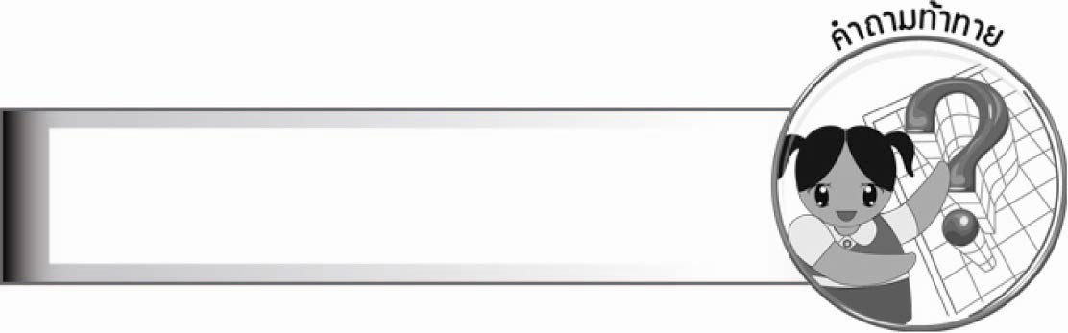
คำถามท้าทาย

นักเรียนจะพัฒนาผลงานการเขียนเรื่องให้น่าอ่านขึ้นได้อย่างไร

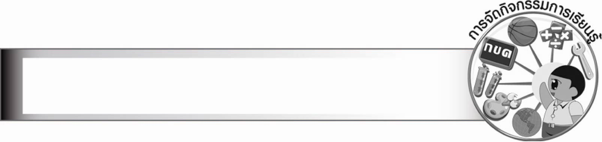
การจัดกิจกรรมการเรียนรู้

๑. ให้นักเรียนร่วมกันแสดงความคิดเห็น โดยครูใช้คำถามท้าทาย ดังนี้
๏ นักเรียนจะพัฒนาผลงานการเขียนเรื่องให้น่าอ่านขึ้นได้อย่างไร
๒. ให้นักเรียนอ่านนิทานคนละ ๑ เรื่อง แล้วร่วมกันสนทนาแลกเปลี่ยนความคิดและจินตนาการ
จากนิทานเหล่านั้น
๓. ให้นักเรียนแบ่งกลุ่ม กลุ่มละ ๓ - ๕ คน ระดมความคิดเห็นว่าจะเขียนเรื่องตามจินตนาการ
ให้เป็นรูปเล่มที่น่าอ่าน โดยใช้กระดาษแผ่นเดียวได้อย่างไร ทำแนวตั้งหรือแนวนอนตามความชอบ
ของนักเรียน
๔. ให้นักเรียนเขียนเรื่องตามจินตนาการที่นักเรียนอยากเขียน ตามขั้นตอน ดังนี้
๔.๑ นักเรียนอยากเขียนเรื่องอะไร
๔.๒ นักเรียนเขียนร่างข้อความที่จะเขียนเรื่องเป็นแผนภาพความคิด
๔.๓ นักเรียนนำข้อความที่ร่างไว้มาเรียบเรียงเป็นเรื่องให้สละสลวย
๔.๔ นักเรียนเขียนเรื่องตามจินตนาการ โดยวาดภาพประกอบแบบหนังสือภาพ และด้านหลังกระดาษให้เขียนปกหน้าแบบหนังสือภาพ มีชื่อเรื่อง และผู้เขียน
๕. ให้นักเรียนตรวจสอบความถูกต้อง จากนั้นแลกเปลี่ยนผลงานให้สมาชิกในกลุ่มอ่าน
๖. ให้นักเรียนแต่ละกลุ่มเลือกผลงานที่น่าสนใจ มีความคิดสร้างสรรค์ ออกมานำเสนอหน้าชั้นเรียน โดยครูคัดเลือกผลงานที่สวยงามแสดงหน้าชั้นเรียน และรวมเล่ม
๗. ให้นักเรียนและครูร่วมกันสรุปความรู้ ดังนี้
๏ การเขียนเรื่องตามจินตนาการเป็นการเขียนเรื่องราวที่เกิดจากความคิด ความฝัน ความรู้สึก
ที่เกิดจากอารมณ์ต่าง ๆ การเขียนเรื่องตามจินตนาการได้ดีจะต้องฝึกการคิด การสังเกต และมีความคิดสร้างสรรค์
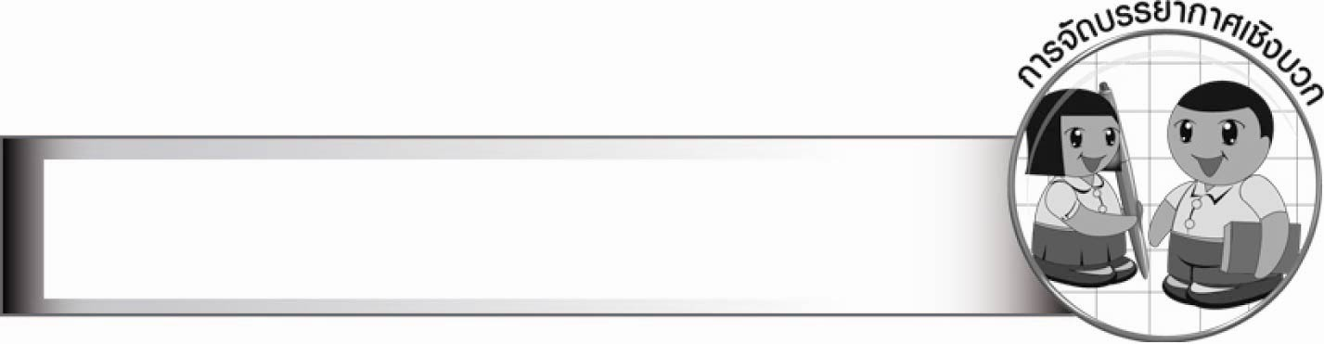
การจัดบรรยากาศเชิงบวก

ให้นักเรียนเลือกเรื่องที่ตนเองอยากเขียนตามความสนใจ ครูให้กำลังใจนักเรียนที่ตั้งใจทำกิจกรรม เสริมแรงนักเรียนที่งานเรียบร้อยสวยงาม และให้กำลังใจนักเรียนที่ทำงานช้า ครูนำผลงานการเขียน
เรื่องตามจินตนาการที่อยู่ในเกณฑ์ดี จัดนิทรรศการหน้าชั้นเรียน มุมงานสวยด้วยตั้งใจ

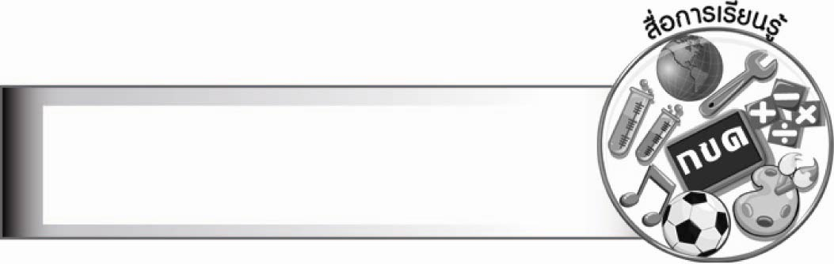
สื่อการเรียนรู้

- กระดาษสำหรับแต่งเรื่องตามจินตนาการ
- สีไม้ สีเทียน สีเมจิก

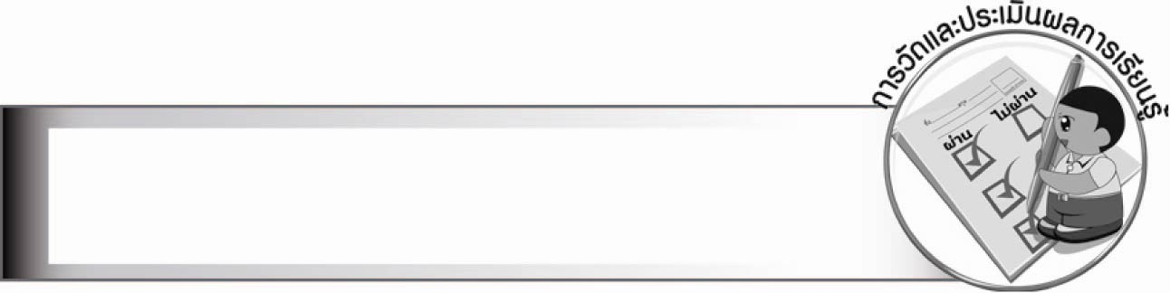
การวัดและประเมินผลการเรียนรู้

๑. วิธีการวัดและประเมินผล
๑.๑ สังเกตพฤติกรรมของนักเรียนในการเข้าร่วมกิจกรรม
๑.๒ สังเกตพฤติกรรมของนักเรียนในการเข้าร่วมกิจกรรมกลุ่ม
๑.๓ ตรวจผลงานของนักเรียน
๒. เครื่องมือ
๒.๑ แบบสังเกตพฤติกรรมการเข้าร่วมกิจกรรม
๒.๒ แบบสังเกตพฤติกรรมการเข้าร่วมกิจกรรมกลุ่ม
๓. เกณฑ์การประเมิน
๓.๑ การประเมินพฤติกรรมการเข้าร่วมกิจกรรม
ผ่านตั้งแต่ ๒ รายการ ถือว่า ผ่าน
ผ่าน ๑ รายการ ถือว่า ไม่ผ่าน
๓.๒ การประเมินพฤติกรรมการเข้าร่วมกิจกรรมกลุ่ม
คะแนน ๙ - ๑๐ ระดับ ดีมาก
คะแนน ๗ - ๘ ระดับ ดี
คะแนน ๕ - ๖ ระดับ พอใช้
คะแนน ๐ - ๔ ระดับ ควรปรับปรุง

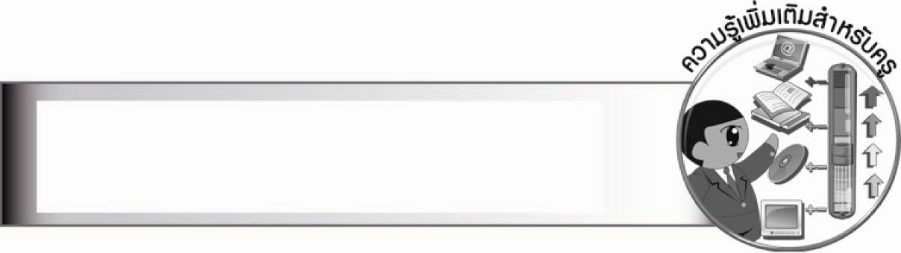
ความรู้เพิ่มเติมสำหรับครู

การเขียนเรื่องตามจินตนาการ ครูสามารถปรับรูปแบบการเขียนเป็นนิทานแผ่นเดียว หรือเป็นหนังสือเล่มเล็ก หนังสือนิทานขนาด ๘ หน้า กระดาษ A๔ พับครึ่ง แล้ววาดภาพประกอบเพื่อใช้เป็นหนังสือส่งเสริมการอ่านหรือหนังสืออ่านเพิ่มเติม หรือจัดทำโครงงานสร้างหนังสืออ่านเพิ่มเติม
การเขียนเรื่องแบบนิทานแผ่นเดียวหรือหนังสือประกอบภาพแผ่นเดียว ครูอาจเสนอแบบให้นักเรียนโดยใช้กระดาษ A๔ แนวนอน เพื่อแบ่งกระดาษเป็น ๒ ด้าน ซ้ายขวา แต่ละด้านตีกรอบสำหรับเขียนภาพกว้างประมาณ ๓ นิ้ว ยาวประมาณ ๔ นิ้ว ส่วนล่างใต้กรอบตีเส้นสำหรับเขียนเรื่องจนหมดระยะหน้ากระดาษ ส่วนด้านหลังกระดาษสำหรับทำเป็นปกหนังสือภาพหรือนิทานแผ่นเดียว

ปกหน้า

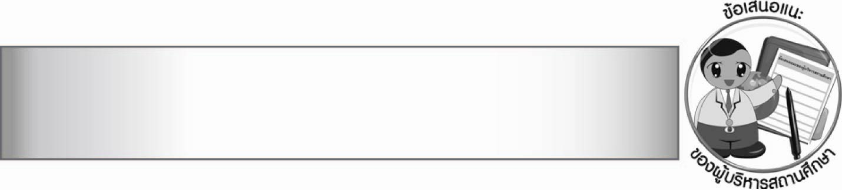
ข้อเสนอแนะของผู้บริหารสถานศึกษา

________________________________________________________________________________
________________________________________________________________________________
________________________________________________________________________________
________________________________________________________________________________
________________________________________________________________________________
________________________________________________________________________________
________________________________________________________________________________
________________________________________________________________________________
________________________________________________________________________________
________________________________________________________________________________
________________________________________________________________________________
________________________________________________________________________________
________________________________________________________________________________
________________________________________________________________________________
________________________________________________________________________________
________________________________________________________________________________
________________________________________________________________________________
________________________________________________________________________________
________________________________________________________________________________
________________________________________________________________________________
________________________________________________________________________________
________________________________________________________________________________
________________________________________________________________________________
________________________________________________________________________________
________________________________________________________________________________

ลงชื่อ________________________ (ผู้บริหารสถานศึกษา)
(_______________________)
_______/________/_______


บันทึกหลังการสอน

ผลการจัดการเรียนการสอน

_______________________________________________________________________________
_______________________________________________________________________________
_______________________________________________________________________________
_______________________________________________________________________________
_______________________________________________________________________________
_______________________________________________________________________________

ปัญหา/อุปสรรค

_______________________________________________________________________________
_______________________________________________________________________________
_______________________________________________________________________________
_______________________________________________________________________________
_______________________________________________________________________________
_______________________________________________________________________________

แนวทางแก้ไข

_______________________________________________________________________________
_______________________________________________________________________________
_______________________________________________________________________________
_______________________________________________________________________________
_______________________________________________________________________________
_______________________________________________________________________________

ลงชื่อ________________________ (ผู้บันทึก)
(________________________)
________/_______/_______

